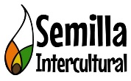

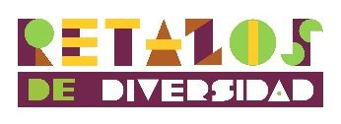

Programa de formación en paper stop-motion de la diversidad de jóvenes peruanos por la ciudadanía intercultural

1. Nuestros retazos

1.1. ¿Cómo se expresa la diversidad cultural en tu vida?
PERSONAL: _____________________________________________________________________________ __________________________________________________________________________________________________________________________________________________________________________________
FAMILIAR: ______________________________________________________________________________ __________________________________________________________________________________________________________________________________________________________________________________
COMUNIDAD: __________________________________________________________________________ __________________________________________________________________________________________________________________________________________________________________________________

1.2. ¿En qué situación se encuentran esas expresiones culturales? (considera lo negativo y positivo)
___________________________________________________________________________________________________________________________________________________________________________________________________________________________________________________________________________

1.3. ¿Cuáles crees que son los aportes de ti, de tu familia y tu comunidad a la construcción de una ciudadanía intercultural? (COMÉNTANOS ALGUNA ACCIÓN CONCRETA)
___________________________________________________________________________________________________________________________________________________________________________________________________________________________________________________________________________

2. Uniendo retazos

2.1. A 200 años de nuestra independencia, ¿qué te gustaría compartir de tu región?
___________________________________________________________________________________________________________________________________________________________________________________________________________________________________________________________________________

2.2. A 200 años de nuestra independencia, ¿qué crees que necesita escuchar y ver el país?
___________________________________________________________________________________________________________________________________________________________________________________________________________________________________________________________________________

2.3. A 200 años de nuestra independencia, ¿qué te gustaría decirle al país?
___________________________________________________________________________________________________________________________________________________________________________________________________________________________________________________________________________

3. Retazos de diversidad

1. Selecciona una expresión cultural de tu región (personal, familiar, comunal).
2. Imagina cómo lo plasmarías.
3. Escribe un párrafo sobre aquello que quieres compartir en tu proyecto de stop motion en ‘Retazos de Diversidad’:
.______________________________________________________________________________________________________________________________________________________________________________________________________________________________________________________________________________________________________________________________________________________________________________________________________________________________________________________________________________________________________________________________________________________________________________________________________________________________________________

